PAMUKKALE ÜNİVERSİTESİ SAĞLIK BİLİMLERİ FAKÜLTESİ
HEMŞİRELİK BÖLÜMÜ ÖĞRENCİ ÇALIŞTAYI MEMNUNİYET ANKET SONUCU
1. Pamukkale Üniversitesi Sağlık Bilimleri Fakültesi Hemşirelik Bölümü Öğrenci Çalıştayı için gerçekleştirilen memnuniyet anketine toplam 258 öğrenci yanıt vermiştir. Soru bazında verilen cevaplar aşağıdaki gibidir;

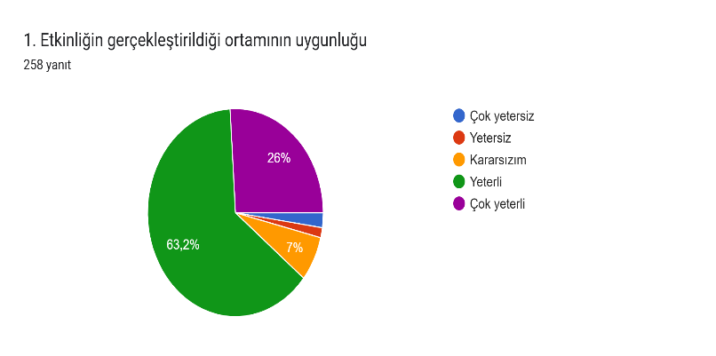 | 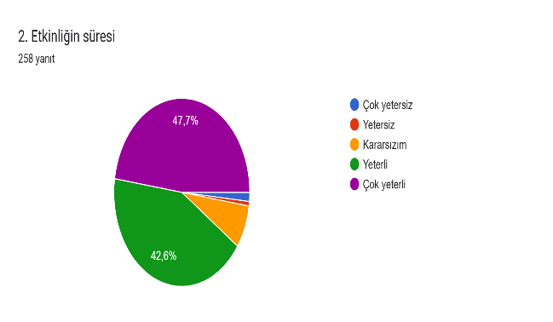
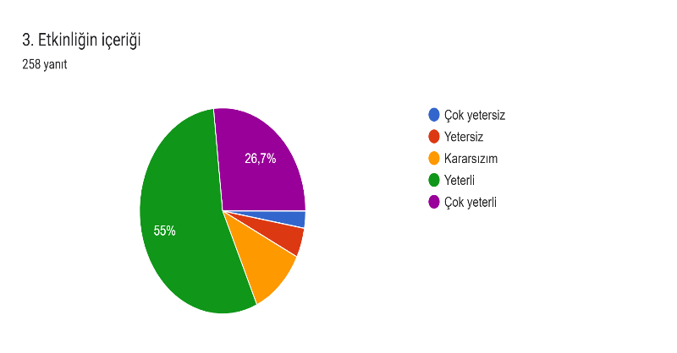 | 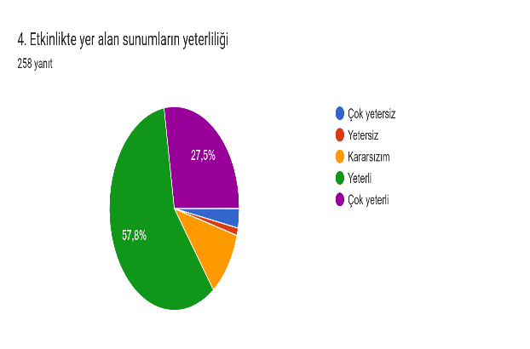
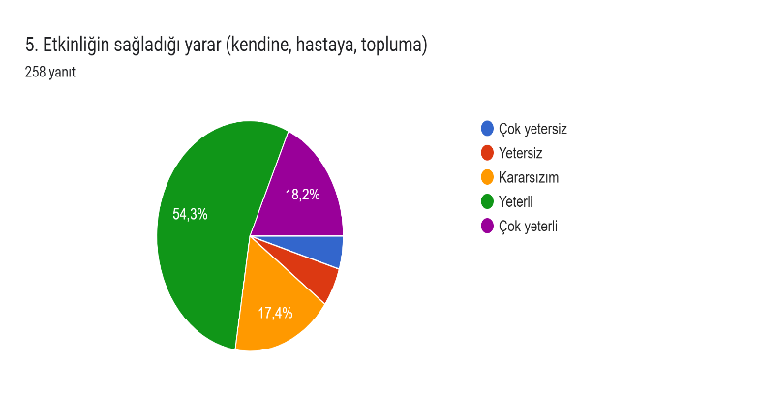 | 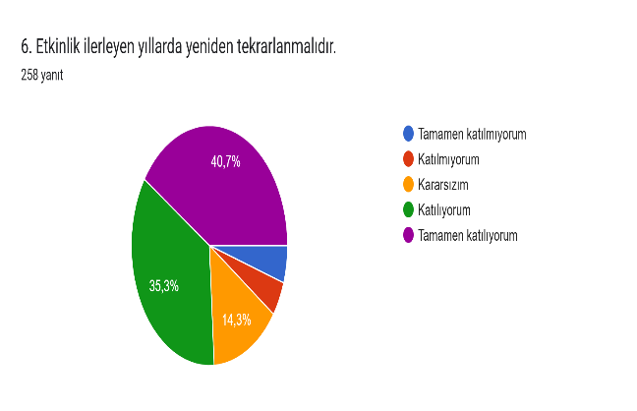
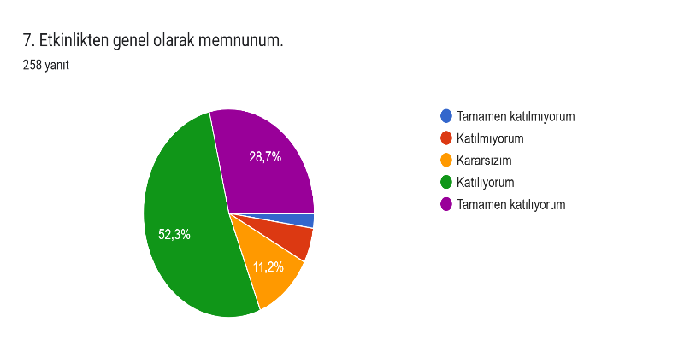

2. Çalıştay memnuniyet anketinde sorular 1 (çok yetersiz) ve 5 (çok yeterli) sayıları arasında puanlanmaktadır. Memnuniyet anketinin genel toplam puan ortalaması 4.03 ±0.698 olarak hesaplanmıştır. Her sorunun puan ortalaması ve standart sapmaları aşağıdaki tabloda gösterilmektedir.

No | Sorular | Ortalama | Standart sapma
1 | Etkinliğin gerçekleştirildiği ortamının uygunluğu | 4.09 | 0.771
2 | Etkinliğin süresi | 4.34 | 0.779
3 | Etkinliğin içeriği | 3.98 | 0.899
4 | Etkinlikte yer alan sunumların yeterliliği | 4.05 | 0.840
5 | Etkinliğin sağladığı yarar (kendine, hastaya, topluma) | 3.76 | 0.969
6 | Etkinlik ilerleyen yıllarda yeniden tekrarlanmalıdır. | 4.02 | 1.093
7 | Etkinlikten genel olarak memnunum. | 4 | 0.910
 | GENEL TOPLAM PUAN | 4.03 | 0.698

3. Memnuniyet anketinde öğrencilere “etkinlik ile ilgili eklemek istedikleriniz” şeklinde açık uçlu sorduğumuz soruya verilen cevapların özeti aşağıdaki gibidir;
Çalıştay genel olarak olumlu bulunmuş ve öğrenciler kendilerini ifade etme fırsatı buldukları için memnuniyetlerini dile getirmiştir. Temsilci sunumları beğenilmiş, etkinliğin tekrarlanması istenmiştir.
Olumlu Geri Bildirimler
- Öğrencilerin görüşlerinin alınması değerli bulunmuştur.
- Etkinlik verimli, faydalı ve keyifli olarak değerlendirilmiştir.
- Sunum yapan öğrencilere ve düzenleyicilere teşekkür edilmiştir.
- Halk oyunu gösterisi ve ikramlar memnuniyet yaratmıştır.
Olumsuz Geri Bildirimler
- Etkinlik süresinin çok uzun olması en sık belirtilen şikâyettir.
- Salonun sıcak, havasız ve dar olması rahatsızlık yaratmıştır.
- Bazı öğretim elemanlarının çalıştaya katılmaması olumsuz değerlendirilmiştir.
- Öğrenciler, verilen geri bildirimlerin dikkate alınmayacağı endişesini dile getirmiştir.

